Casus meneer Troepiaal
Dit is de derde casus waarmee je het klinisch redeneren gaat oefenen. Klinisch redeneren is een methode waarmee je kunt bepalen wat er met een zorgvrager aan de hand is en welke interventies er nodig zijn om het probleem aan te pakken. Redeneren wil zeggen; ‘zijn mening over iets ontwikkelen op basis van feiten of veronderstellingen’ (van Dale) en klinisch wil zeggen: ‘het ziekbed betreffend’ (van Dale)
Om de situatie van een zorgvrager goed in te kunnen schatten is het belangrijk dat je methodisch te werk gaat. Je kunt hierbij gebruik maken van onderstaand stappenplan.
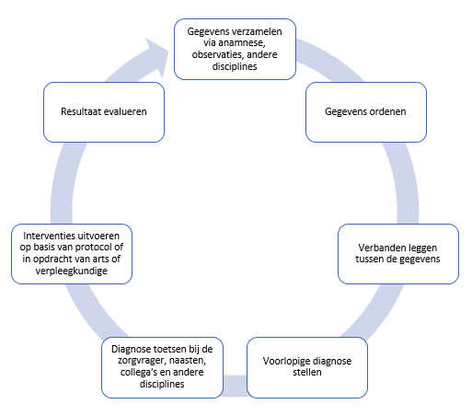

Casus meneer Troepiaal
Meneer Troepiaal (86 jaar) woont op afdeling Aruba van verzorgingshuis ‘De Antillen’. Zes jaar geleden is bij hem de diagnose ‘ziekte van Alzheimer’ gesteld. Meneer Troepiaal woonde, met zijn vrouw, in een luxe appartement vlak naast het verzorgingshuis. Die situatie werd onhoudbaar toen meneer Troepiaal ging dwalen. Hij is zelfs een keer ’s avonds laat door de buren thuis gebracht. Verzorgingshuis ‘De Antillen’ bestaat uit een aantal PG afdelingen voor kleinschalig wonen en aantal zelfstandige appartementen. Meneer Troepiaal woont nu op afdeling Aruba. Dat is een gesloten PG afdeling. De zelfstandige appartementen zijn een paar verdiepingen lager in hetzelfde gebouw. Daar woont mevrouw Troepiaal (84 jaar). Hoewel dit voor beiden de beste oplossing is, kunnen zij er maar moeilijk aan wennen om na 60 jaar huwelijk gescheiden te moeten wonen.
Meneer en mevrouw Troepiaal krijgen maar weinig bezoek. Tot hun grote verdriet hebben ze geen kinderen gekregen. Ze hebben wel een aantal vrienden. Die zijn echter ook allemaal ouder dan 80 en sommigen hebben zelf ook een slechte gezondheid. De meeste vrienden kennen ze al heel lang. Het is moeilijk om hun gezondheid achteruit te zien gaan.
De situatie van meneer Troepiaal verslechterd in een vrij snel tempo. Hij vergeet alles meteen, hij loopt steeds moeilijker en hij krijgt steeds meer moeite met praten. Telkens als meneer Troepiaal een zin wil maken is hij na 3 woorden de draad weer kwijt.
Het valt de verzorgende op dat meneer Troepiaal de laatste tijd erg rusteloos is. Het kost hem steeds meer moeite op een stoel te blijven zitten, hij loopt voortdurend over de afdeling naar iets te zoeken. Daarbij maakt hij de laatste tijd een sombere indruk. Dat is vooral voor zijn vrouw heel moeilijk om te zien. Hij was altijd een man met humor die graag grapjes maakte. Vorige week is hij zelfs een keer heel boos geworden. Dat deed hij voorheen echt nooit.

Ademfrequentie: 10
Hartfrequentie: 80
Bloeddruk: 140/80
Bewustzijn: Alert en acute agitatie en verwardheid
Temperatuur: 37.2
Saturatie: 98%
Gegevens verzamelen:
- Welke vragen zou je bij de anamnese aan meneer Troepiaal of zijn vrouw willen stellen?
- Wat valt op als je meneer Troepiaal verzorgt?
- Welke gegevens van andere disciplines zijn van belang bij de zorg voor meneer Troepiaal?
- Welke metingen ga je verrichten? Maak hierbij gebruik van de EWS
- Welke informatie verzamel je nog meer? Maak hierbij gebruik van de SCEGS
Orden de gegevens uit de casus
Leg verbanden tussen de gegevens
Stel een voorlopige diagnose. Maak hierbij gebruik van de PES (POS) structuur.
- Probleem:
- Oorzaak:
- Symptomen:
Diagnose toetsen bij de zorgvrager, naasten, collega’s en andere disciplines?
- Wat ga je vertellen en vragen aan de arts? Maak hierbij gebruik van de SBAR
Interventies uitvoeren op basis van protocol of in opdracht van de arts of de verpleegkundige
- Welke interventies verwacht je dat de arts of de verpleegkundige zal voorstellen? Waarom?
- Welke verzorgende interventies ga je uitvoeren? Waarom?
Resultaat evalueren
- Welke stappen ga je zetten om het resultaat te evalueren?

